Estudiantes:

Ariel Chitay 19002065

Erick Pineda 17012140

**Parcial parte 1**

Instalando Docker

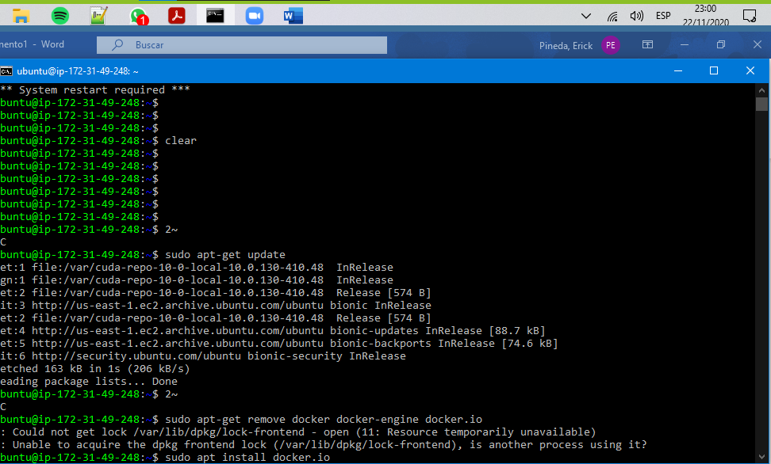

Algunos errores encontrados

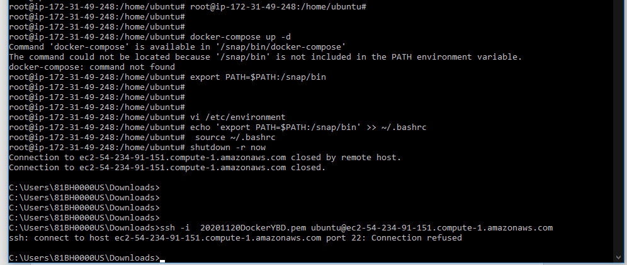

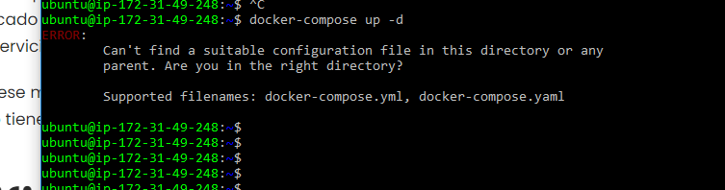

Comprobación que está corriendo Docker

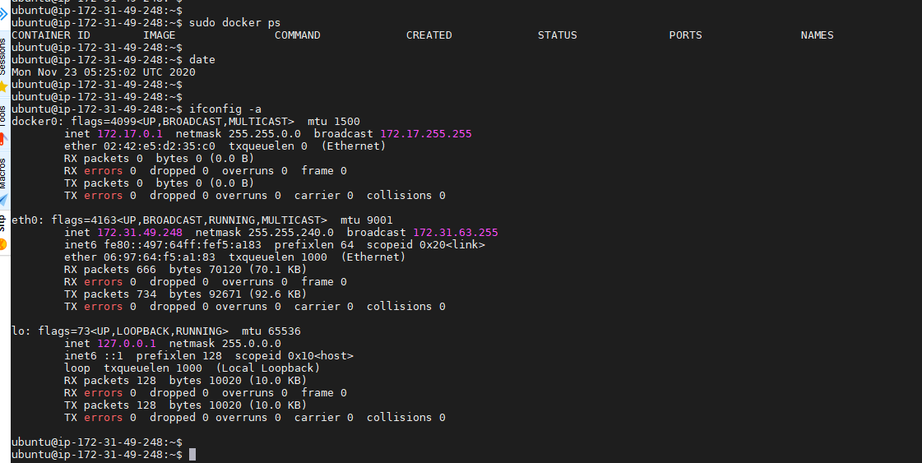



Intalando Mysql en Docker

$ docker run -d -p 33061:3306 --name mysql57 -e MYSQL_ROOT_PASSWORD=secret mysql:5.7 --character-set-server=utf8mb4 --collation-server=utf8mb4_unicode_ci

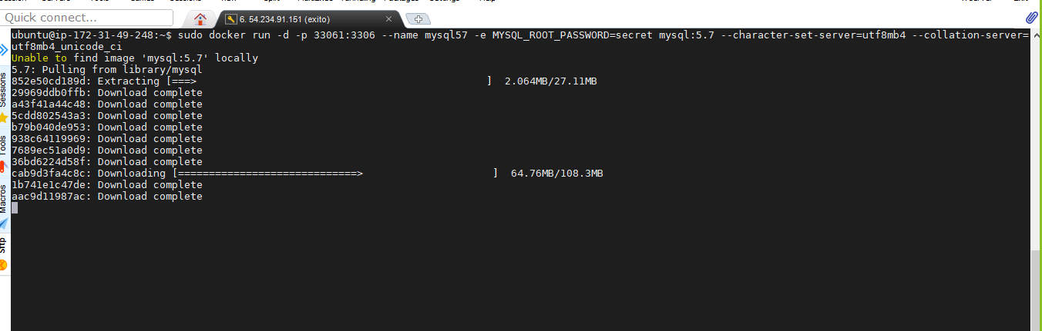

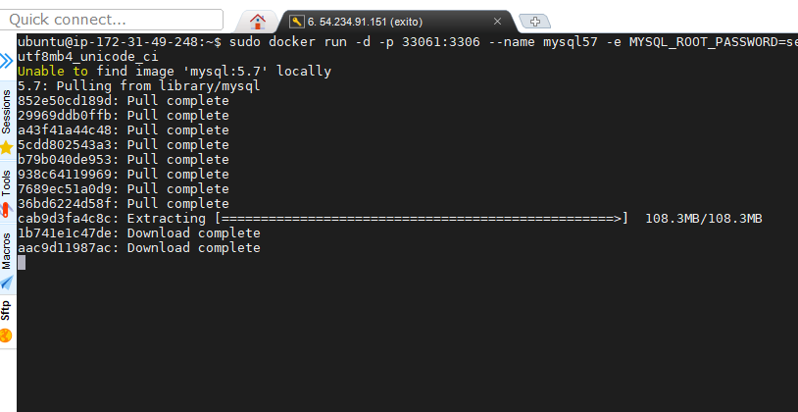

Acceso a la consola de Mysql desde Docker

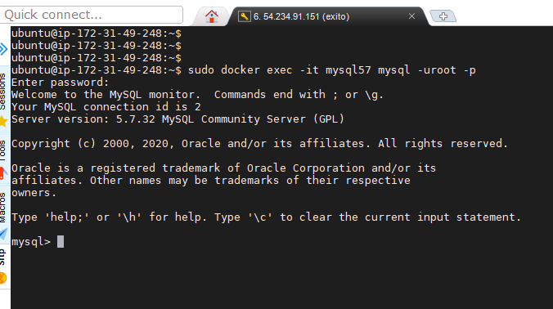

Procesos Docker

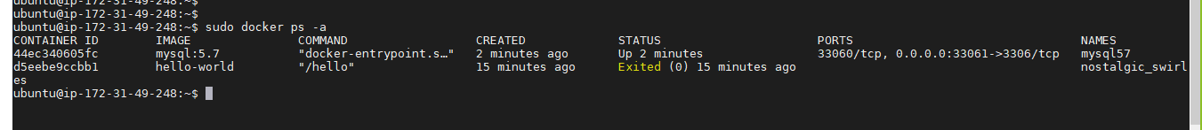

Imágenes actuales de Docker:

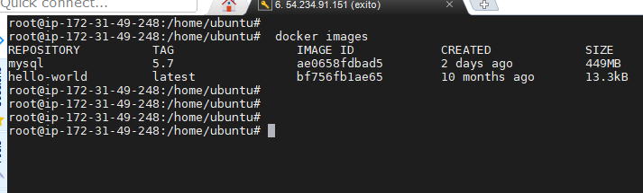



Instalando R studio:

$ docker pull rocker/tidyverse

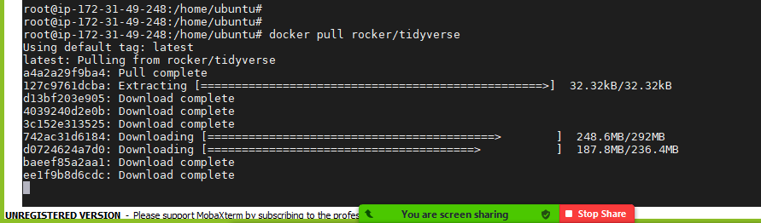

Lista de contenedores:



|  |  |
| --- | --- |
| Lista de contenedores | |
| 4c261dbc50af | rstudio |
| 44ec340605fc | mysql57 |

Creación de red de contenedores

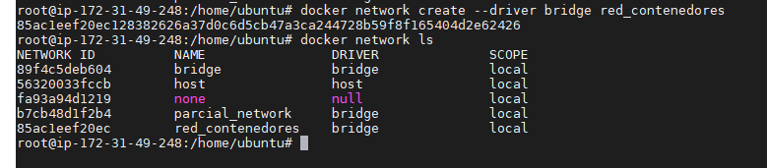

Volumen para el almacenamiento de base de datos:

$ *docker volume create* ***vol_bd_mysql***

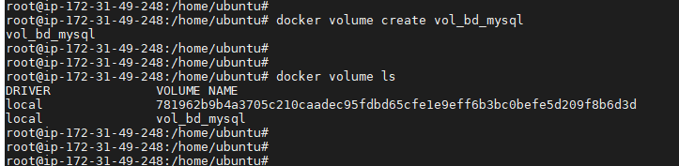

Verificando si el puerto esta disponible. Como estaba corriendo, fue necesario detener el servicio de R local.

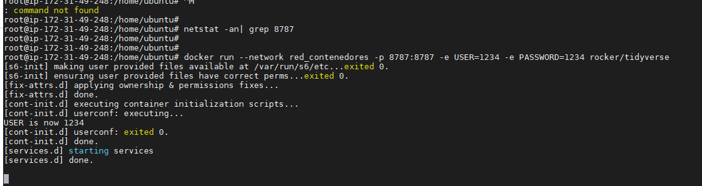

Ambos nodos funcionando

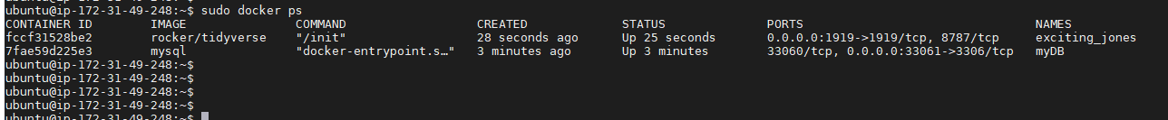

Conexión desde internet:

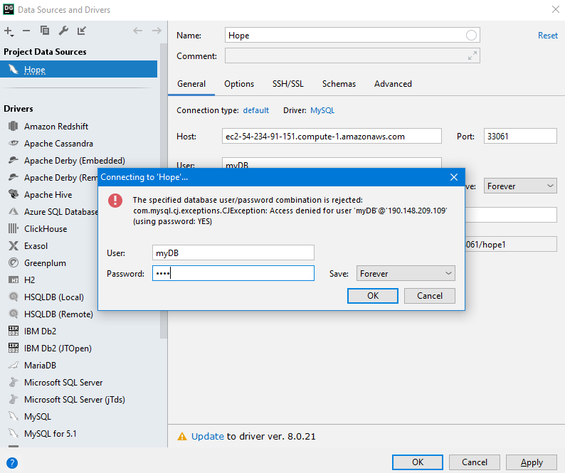

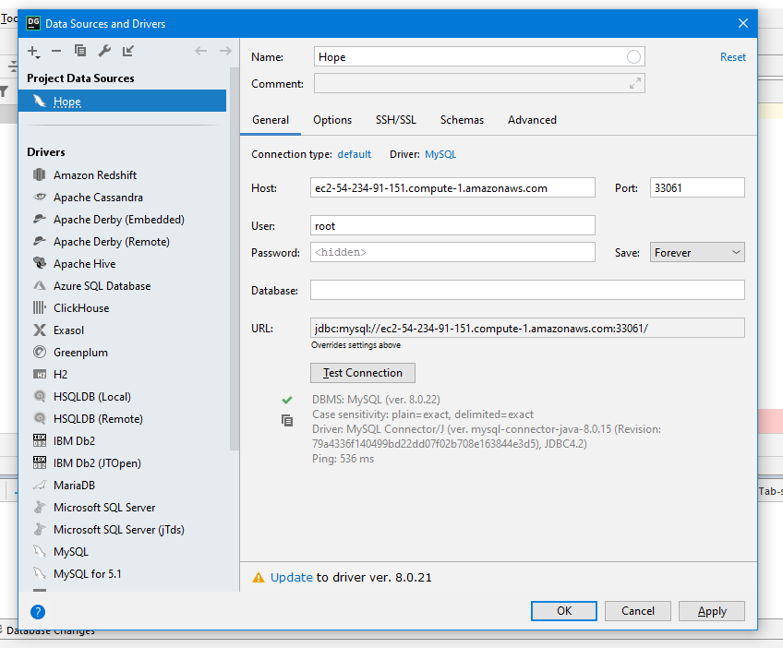

Creación de base de datos:

